Manual De Usuario Registrado

Ebanistería León

Versión: 1.0

**HISTORIAL DE REVISIÓN**

|  |  |  |  |  |  |  |
| --- | --- | --- | --- | --- | --- | --- |
| **VERSIÓN** | **ELABORACIÓN** | | **REVISIÓN** | | **APROBACIÓN** | |
| **Fecha** | **Responsable** | **Fecha** | **Responsable** | **Fecha** | **Responsable** |
| 1.0 | 27/05/22 | Alex Correa-Diaz | 14/06/22 | Michael Valecia |  |  |
|  |  |  |  |  |  |  |
|  |  |  |  |  |  |  |
|  |  |  |  |  |  |  |
|  |  |  |  |  |  |  |

**CAMBIOS RESPECTO A LA VERSIÓN ANTERIOR**

|  |  |
| --- | --- |
| **VERSIÓN** | **MODIFICACIÓN RESPECTO VERSIÓN ANTERIOR** |
| 1.0 | Creación documento |
|  |  |
|  |  |
|  |  |
|  |  |
|  |  |

**Tabla de contenido**

1. Introducción 4

2. Alcance 4

3. Definiciones, Siglas y Abreviaturas 4

4. Responsables e involucrados 5

5. Roles y Usuarios 5

5.1 Usuarios 5

5.2 Roles 5

6. Ingreso al Sistema 6

7. Navegación 6

8. Opciones, Módulos o Funcionalidades 6

8.1 Registrar Usuario 7

8.2 Iniciar Sesión 7

8.3 Modulo Administrativo 7

8.4 Categorías de Productos 7

8.5 Perfil de Usuario 7

9. Mensajes 7

9.1 Error 7

9.2 Advertencia 8

9.3 Confirmación 8

# Introducción

La familia León ha tenido una carpintería por 20 años donde ha podido satisfacer la necesidad de productos en madera para el municipio de Circasia. En dicho territorio, se han caracterizado por la entrega de productos a la medida, característica que los ha diferenciado de otras empresas madereras.

Mediante el voz a voz, han estado teniendo visitas de personas de otros sectores del departamento que quieren comprar sus productos. Sin embargo, cuando el contacto es telefónico, se ha presentado un inconveniente a la hora de realizar el mercadeo de los productos dado que no poseen página web, ni redes sociales. Por lo tanto, no pueden mostrar los productos generando pérdida de ventas.

Este documento contendrá las generalidades del desarrollo de una aplicación web que le permita a los clientes tener contacto con los productos ofrecidos en Carpintería León. La idea es facilitar el acceso a las siguientes categorías: productos vendidos, productos más vendidos, productos con mejor calificación, comedores, sillas, habitaciones, salas, productos para mascotas y diseño de interiores. Cada producto tendrá información de su respectivo tiempo de producción, precio y diseño. Siendo principalmente enfocado a las pruebas de software.

Este documento contendrá la manera de navegar por la aplicación, se explica la forma en como están organizados los productos, como iniciar sesión y registrarse. Por otra parte, se expone como utilizar la parte administrativa donde se expone como crear exhibiciones para ser comprados por los usuarios del sistema, mostrar en que parte del proceso productivo se encuentra un producto, así como realizar búsquedas por fecha.

# Alcance

El proyecto Carpintería León es un desarrollo web y responsive que le permitirá al negocio familiar tener contacto con los clientes que no pueden visitar sus instalaciones físicas. Así las cosas, los vendedores se podrán apoyar en dicha aplicación para mostrar los productos que se ofrecen al público mediante categorías. Inicialmente, este desarrollo se ha planeado lanzarse para el municipio de Circasia, Quindío.

Este documento les permitirá a los usuarios tener un mejor entendimiento del sistema Ebanistería León y de sus respectivas funcionalidades.

# Definiciones, Siglas y Abreviaturas

* **Inventario**: Cantidad de insumos que se tienen en restaurante para preparar los productos.
* **Frecuencia de venta**: Cantidad de veces que se vende un producto en un tiempo
* **Aplicación web**: Es un programa para ser ejecutado pc, en teléfonos o tabletas que permiten realizar actividades que brindan valor agregado al usuario.
* **Diseñador**: Persona encargada de la arquitectura, módulos, interfaces y datos de un sistema para satisfacer requisitos.
* **Soporte**: Persona encargada de solucionar problemas de red, configurar sistemas operativos, optimizar conexiones remotas, entre otras.
* **Ebanistería:** Especialización del campo de la carpintería la cual se enfoca en construcción de muebles
* **Mueble:** Conjunto de objetos que sirven para facilitar los usos habituales en casas y oficinas. Estos objetos sirven para facilitar las actividades cotidianas de las personas como, por ejemplo: comer, dormir, descansar con la ayuda de artículos como cocina, cama, silla.
* **Inventario:** Es la materia prima y productos terminados o en proceso productivo que tiene una empresa

# Objetivo

Permitir al usuario mediante este documento, Manual de Usuario, ubicarse en el en el sistema para que pueda utilizar fácilmente las bondades del aplicativo web.

# Responsables e involucrados

|  |  |  |
| --- | --- | --- |
| **Nombre** | **Tipo (Responsable / Involucrado)** | **Rol** |
| Marlon Andrés Campo Amórtegui | Responsable | Desarrollador |
| Gohan Holguín | Responsable | SCRUM Master |
| Michael Stiven Valencia | Responsable | Desarrollador |
| Alexander Correa Díaz | Responsable | Desarrollador |

# Roles y Usuarios

## Usuarios

Es frecuente encontrar que los usuarios que ingresan a la aplicación Ebanistería León son personas que desean tener un acercamiento con muebles de calidad y a precio razonable, que prefieran tener un primer acercamiento con los productos ofrecidos desde la comodidad de su hogar.

En el caso del usuario administrador:

El usuario administrador es una persona encargada de gestionar la aplicación desde la parte de los artículos hasta la base de datos del sistema

## Roles

Los roles que se tendrán en Ebanistería León serán los siguientes:

Administrador

El usuario administrador podrá gestionar toda la aplicación mediante el módulo administrativo donde se puede adicionar nuevas categorías, productos, así como también manipular la base de datos

Usuario no Registrado:

Es una persona que puede navegar por todo el sistema, gestionar el carrito de compras, pero no podrá comprar.

Usuario Registrado:

El usuario registrado tendrá los mismos permisos que el usuario no registrado, la diferencia es que si podrá comprar.

# Ingreso al Sistema

*Para ingresar al sistema, el usuario se debe dar clic en registrarse y digitar los datos solicitados*

*En el caso del usuario administrador*

*En caso que se desee tener más de un usuario administrador, el usuario debe registrarse y posteriormente mediante el módulo administrativo, se le darán los permisos respectivos*

# Navegación

La navegación de la aplicación Ebanistería León es intuitiva. El menú de navegación es de tipo hamburguesa que se despliega en la pantalla de manera completa al darle clic. En ese momento, se muestra las opciones de Inicio, Productos, Categorías, Iniciar Sesión, Registrarse y Contáctanos. Es de resaltar que Dicho Menú se contrae en la esquina superior derecha de la pantalla.

Existen iconos que permiten manipular el carrito de compras los cuales representan acciones como, por ejemplo: adicionar producto, borrar producto y borrar conjunto de productos

En el caso del usuario administrador

En la parte administrativa, hay iconos de color rojo para borrar productos de la lista de productos ofertados. Por otra parte, es posible observar los productos en una lista tipo kamban donde se visualiza en que parte del proceso productivo está un producto.

# Opciones, Módulos o Funcionalidades

La aplicación Ebanistería León contiene los siguientes módulos:

* Registro de Usuarios
* Inicio de Sesión
* Perfil de usuario
* Categorías de productos
* Modulo Administrativo

## Navegar en el sistema

El usuario puede navegar en el sistema para analizar las bondades del sistema

<http://ebanisteria-leon.herokuapp.com/>



## Registrar Usuario

El Registro de usuarios se accede dando clic en el menú hamburguesa que se encuentra en la parte superior derecha de la pantalla de inicio. Esta funcionalidad les permites a los usuarios proceder a hacer el pago del pedido realizado

<http://ebanisteria-leon.herokuapp.com/Register>

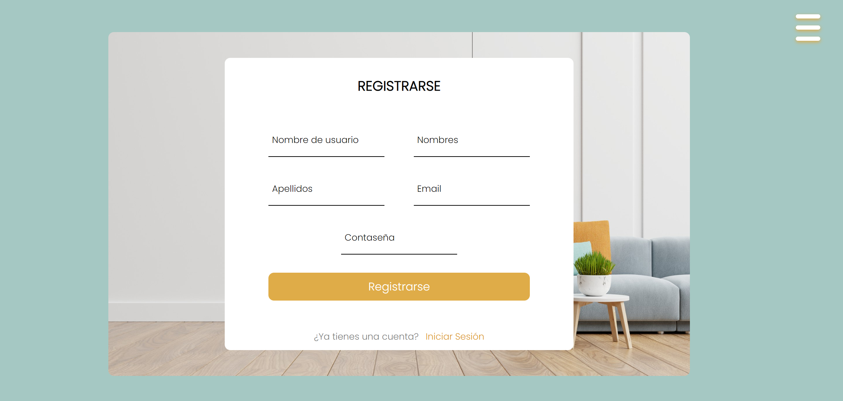

## Iniciar Sesión

También, existe el módulo Iniciar sesión al cual se accede mediante el menú hamburguesa, y dando clic en iniciar sesión. Esta sección le permite al usuario ingresar al sistema y pagar el pedido realizado

<http://ebanisteria-leon.herokuapp.com/Login>

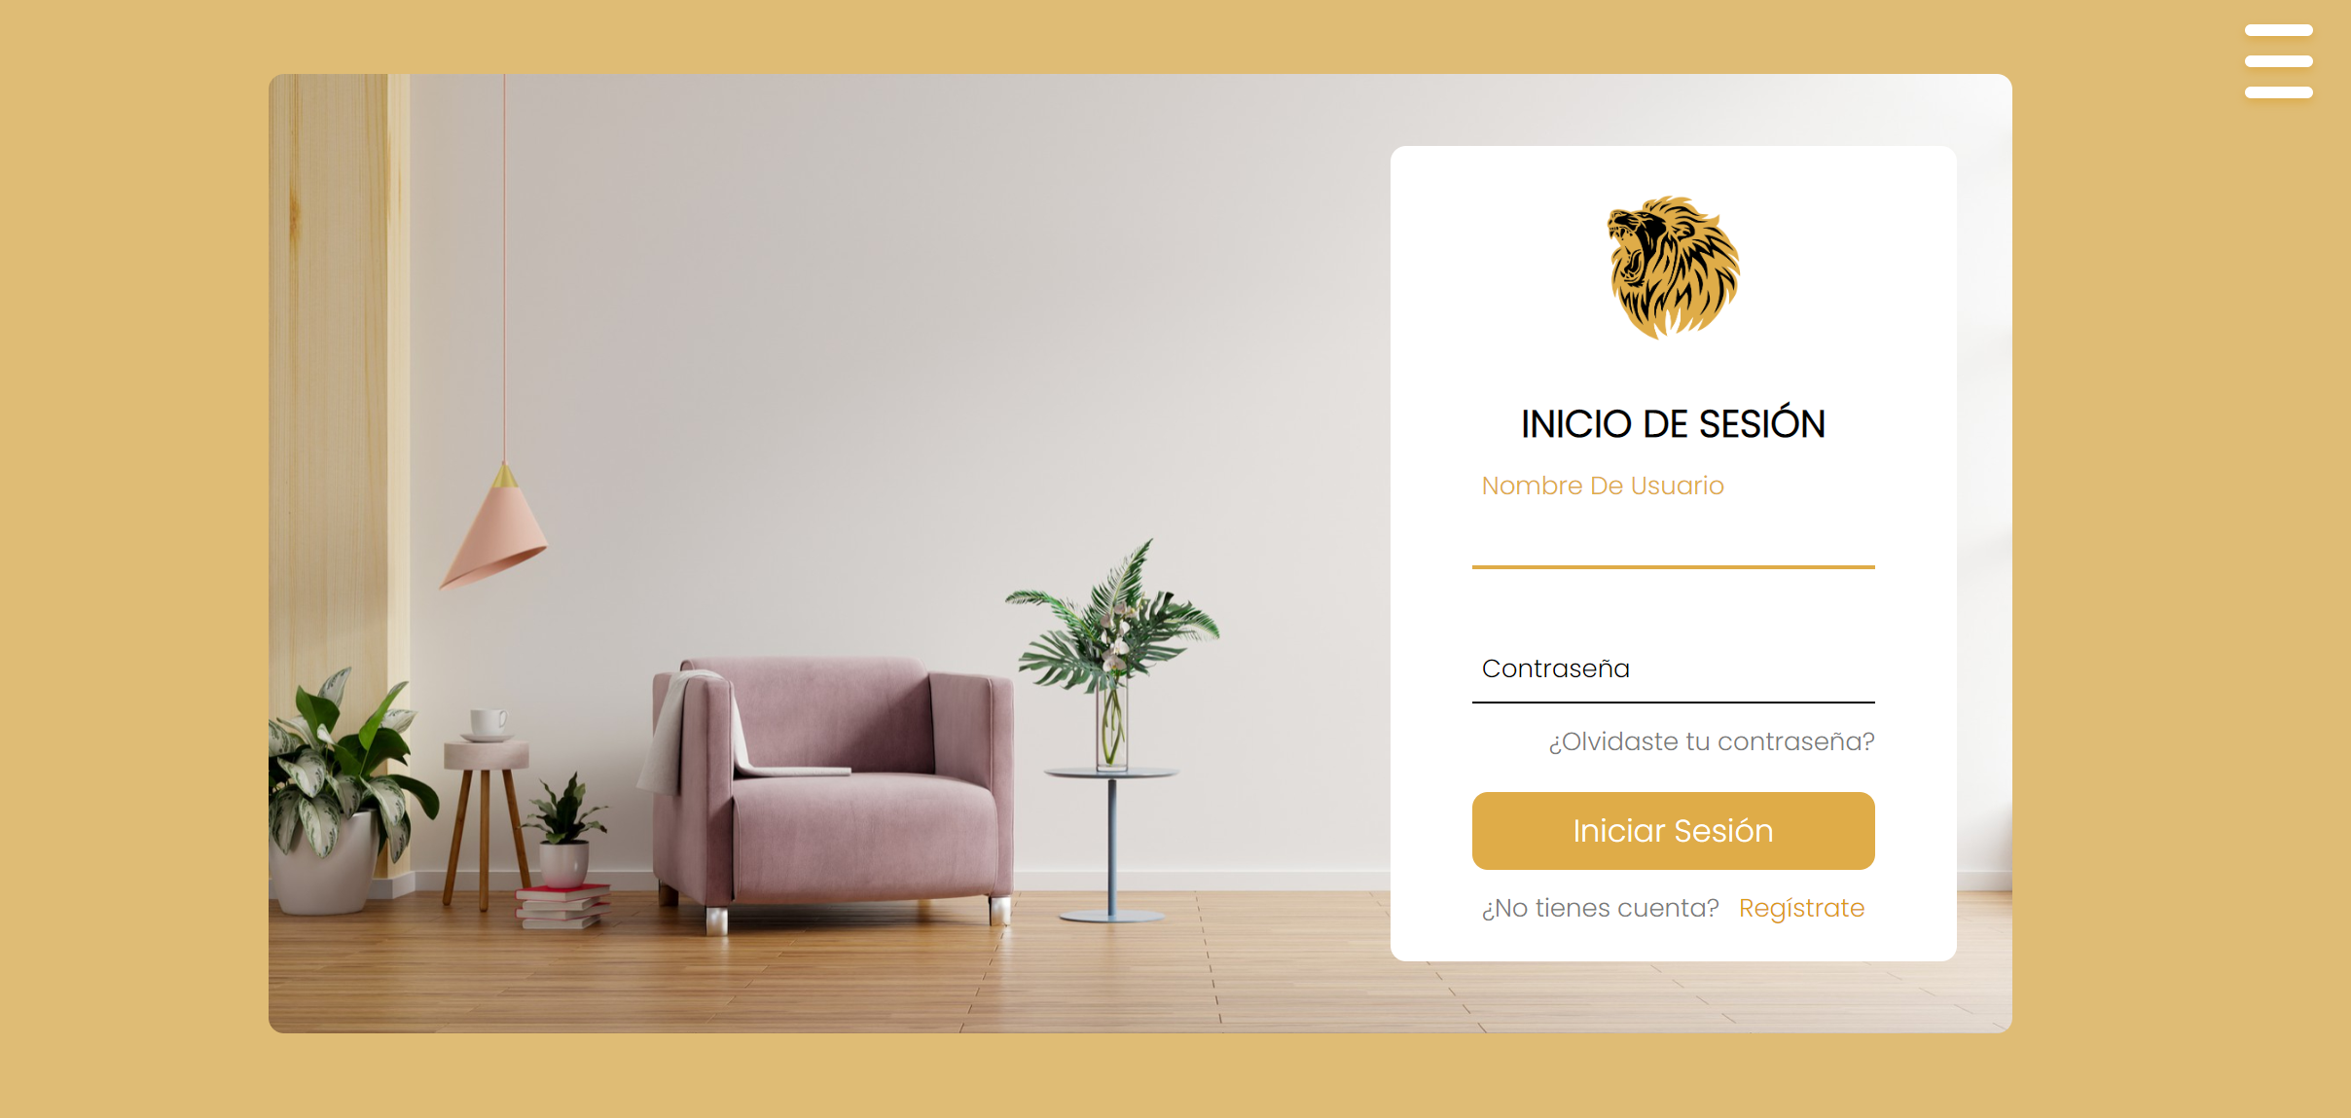

## Modulo Administrativo

Para finalizar, tenemos el módulo administrativo el cual contiene la parte de la gestión del sitio web. Para acceder a este módulo, se debe iniciar sesión, después se da clic en perfil de usuario y allí, se da clic en crear exhibición si desea adicionar un producto al sistema y en casi de necesitar las ventas por fecha se debe dar clic en analíticas donde se selecciona las fechas deseadas. Por otra parte, si el usuario administrador desea ver el tablero kanbam con los pedidos, debe dar clic en el icono de pedidos.

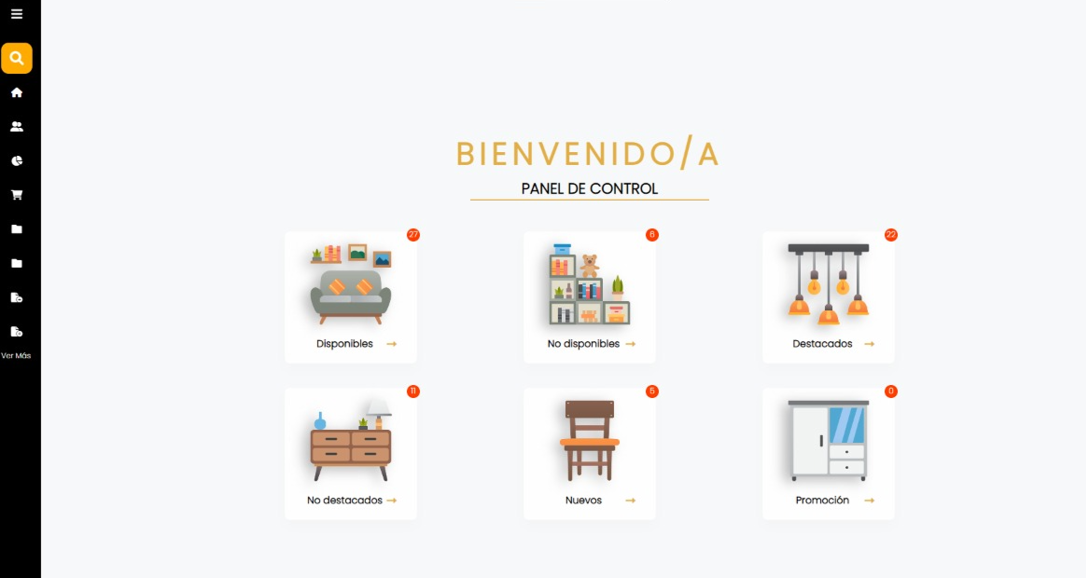

## Categorías de Productos

El módulo de categoría de productos tiene organizado los productos por tipo y por productos destacados. Para acceder a esta funcionalidad, se debe dar clic en el menú hamburguesa y posteriormente, se da clic en categorías.

<http://ebanisteria-leon.herokuapp.com/Products>

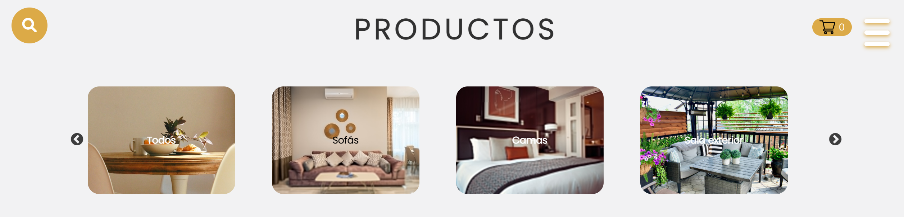

## Perfil de Usuario

Para acceder al perfil de usuario, la persona debe haber iniciado sesión y posteriormente debe dar clic en el icono de usuario ubicado en la parte superior derecha en forma de circulo. Allí, es posible ver los pedidos del usuario.

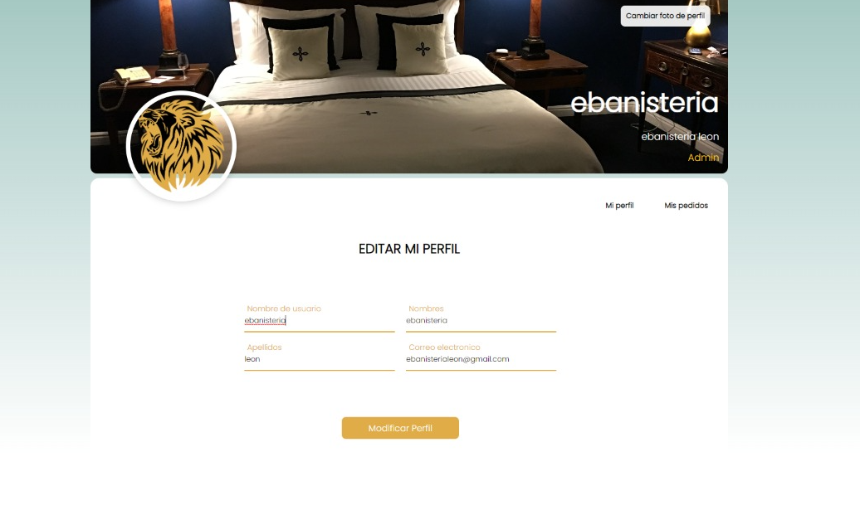

# Mensajes

Los mensajes que se utilizan en el sistema son los siguientes:

## Error

El sistema cuenta con ventanas emergentes de color rojo para mostrar cuando existe un error

## Advertencia

El sistema muestra mensajes de advertencia de color blanco cuando se van a realizar modificaciones ya sea en productos o categorías de los productos

## Confirmación

El sistema muestra mensajes de advertencia de color verde cuando se muestra una confirmación de cambio.